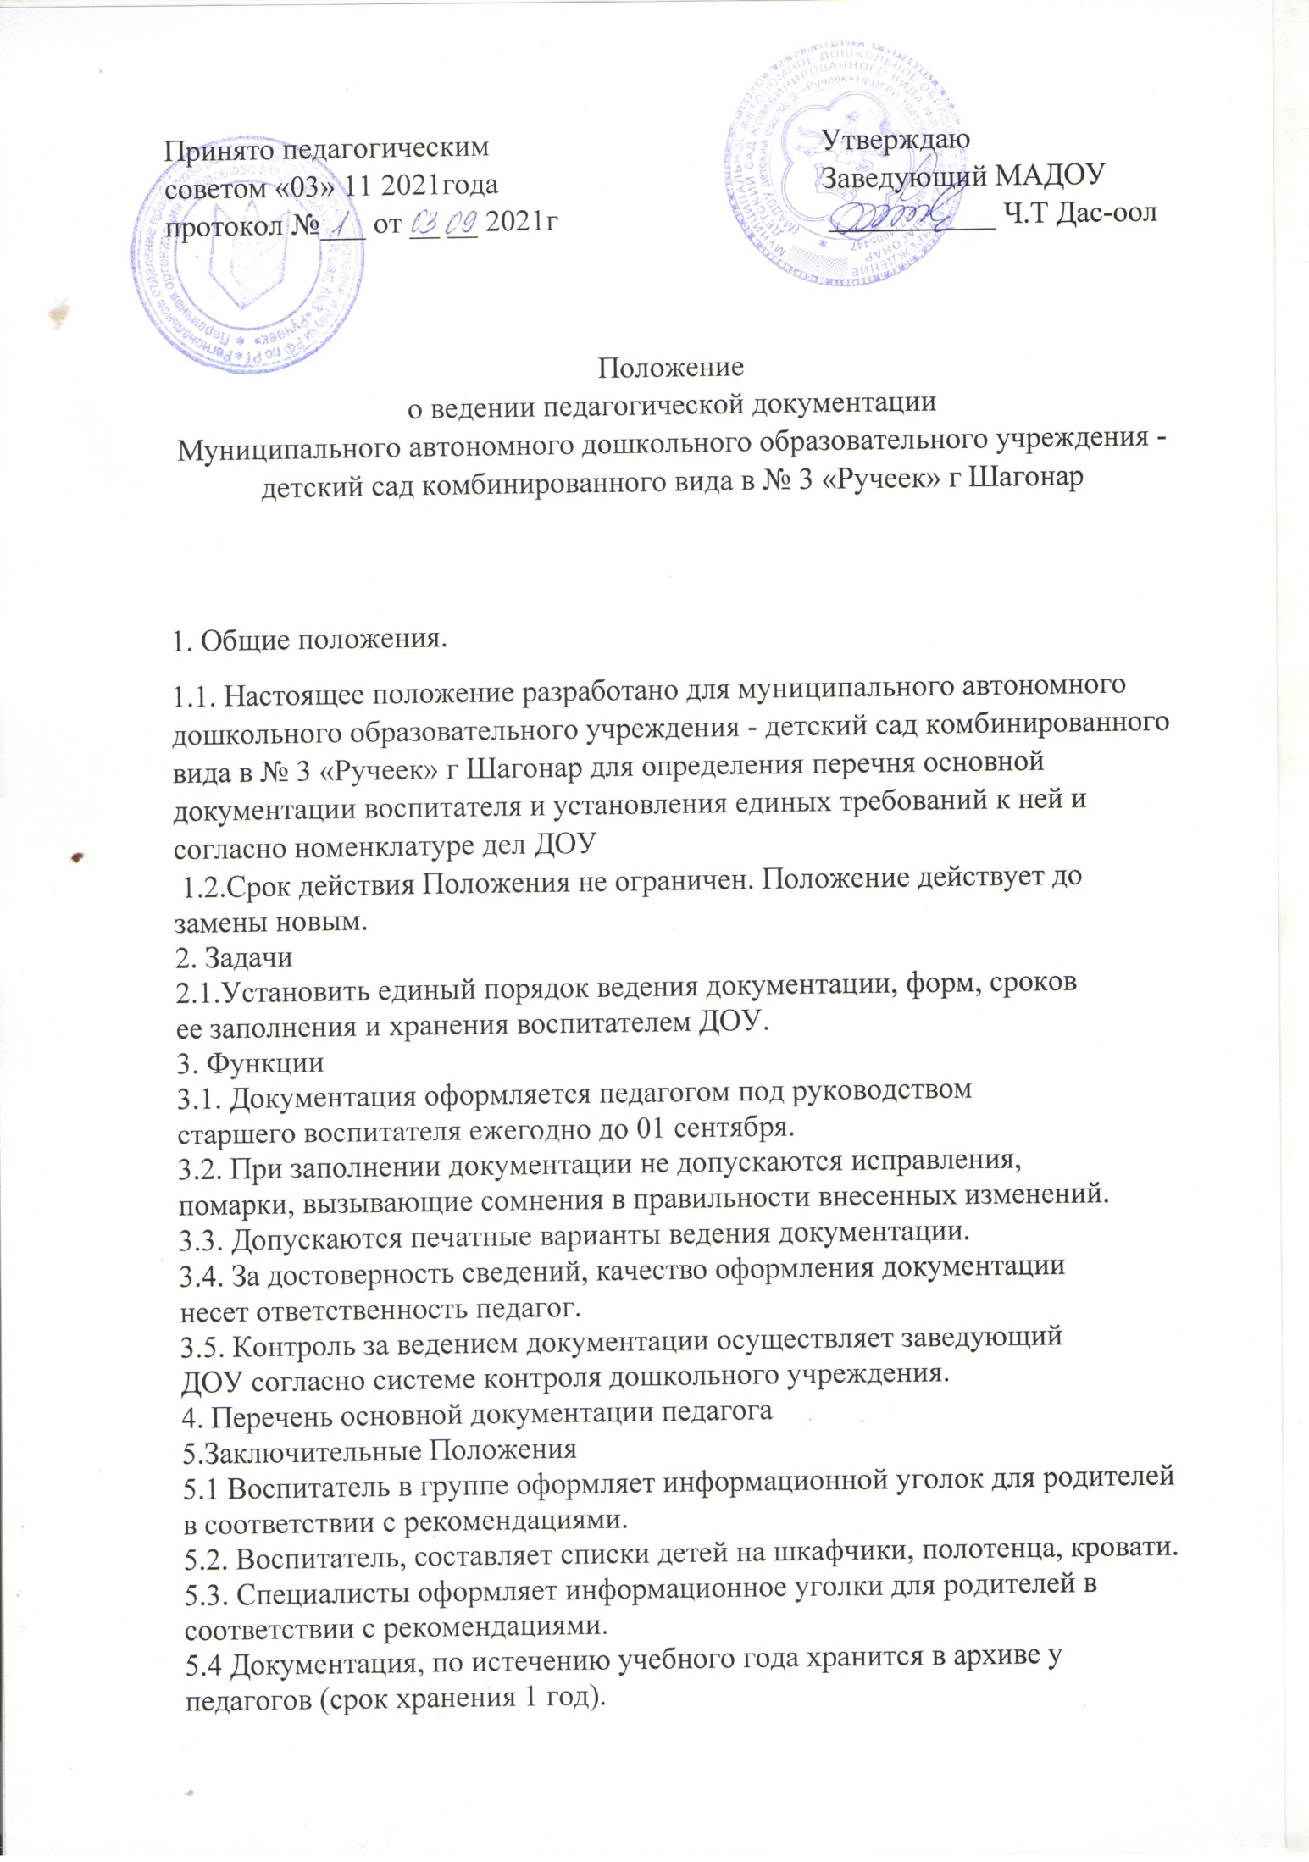Приложение к приказу № ___ от ______20_____
Документация деятельности педагогов
03-13/1 Программно-методическое обеспечения образовательного
процесса
03-13/2 Перспективный план работы педагога
03-13/3 Календарный план работы педагога
03-13/4 Годовой план работы воспитателя
03-13/5 Табель посещаемости детей
03-13/6 Тетрадь сведений о детях и родителях
03-13/7 Мониторинг детского развития
03-13/8 Социальная карта группы
03-13 Протоколы групповых родительских собраний
03-13/10 План работы с родителями
03-13/11 Тетрадь посещения на дому
03-13/12 Тетрадь здоровья детей
03-13/13 Тетрадь самообразования
03-13/14 Рабочая программа педагога
03-13/15 Документация кружковой работы
03-13/16 Комплексно – тематическое планирование воспитательно – образовательного процесса
Документация деятельности учителя- логопеда
03-10/1 Комплексно -тематическое планирование
03-10/2 План взаимодействие учителя-логопеда с воспитателями
03-10/3 Паспорт логопедического кабинета
03-10/4 План работы лого ритмических занятий
03-10/5 План работы подгрупповых логопедических занятий
03-10/6 Индивидуальные планы занятий с детьми
03-10/7 Сведения о родителях
03-10/8 Годовой план работы учителя-логопеда
03-10/9 Сведения о программно-методическом обеспечении образовательного процесса
03-10/10 Перспективный план работы учителя-логопеда
03-10/11 Перспективный план работы с родителями
03-10/12 Рабочая программа учителя-логопеда
03- 10/13 Тетрадь самообразования
03 – 10/14 Речевые карты воспитанников
03 – 10/15 Мониторинг речевого развития детей
Документация работы музыкального руководителя
03-11/1 Программно-методическое обеспечение
образовательного процесса
03-11/2 Перспективный план работы педагога
03-11/3 Календарный план работы педагога
03-11/4 Годовой план работы педагога
03-11/5 Тетрадь по самообразованию
03-11/6 Мониторинг по музыке
03-11/7 Рабочая программа педагога
03-11/8 План музыкальных праздников и досугов
03-11/9 План работы с родителями
03-11/10 Документация кружковой работы
03-11/11 Расписание организованной образовательной деятельности по музыке
Документация работы инструктора по физической культуре
03-09/1 Программно-методическое обеспечение образовательного процесса
03-09/2 Перспективный план работы педагога
03-09/3 Календарный план работы педагога
03-09/4 Годовой план работы педагога
03-09/5 Комплексы утренней зарядки
03-09/6 Тетрадь самообразования
03-09/7 Мониторинг по физической культуре
03-09/8 Рабочая программа педагога
03-09/9 План физкультурных праздников и досугов
03-09/10 План работы с родителями
03-09/11 Документация кружковой работы
03-09/12 Расписание организованной образовательной деятельности по
физической культуре

